Die Drehgleichungen und die Abbildungsgleichung bei Drehungen

Zur Herleitung der Drehgleichungen verwenden wir folgende Abbildung

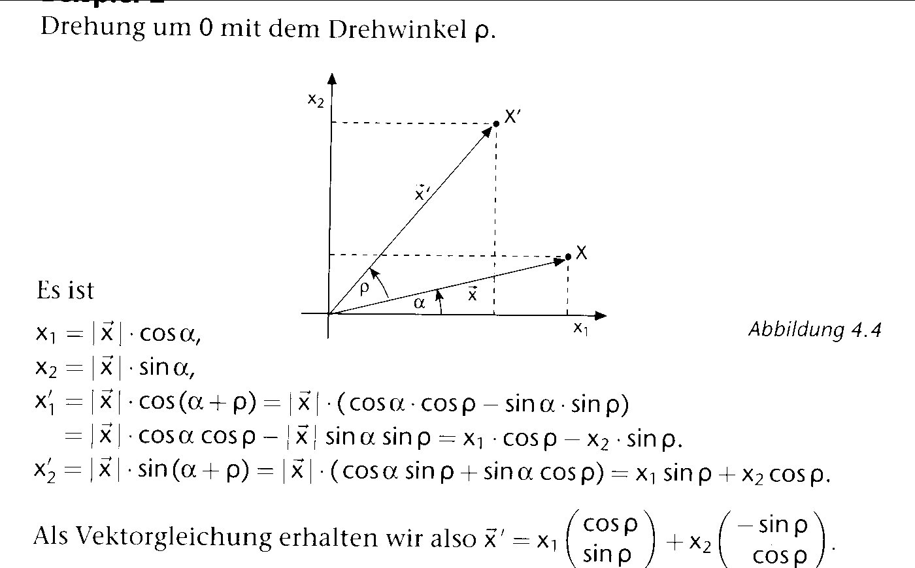

Neben der Koordinaten und Vektordarstellung gibt es noch die Matrixdarstellung:

oder auch kurz:

wobei gilt:

also A die Matrix der affinen Abbildung ist.

Hinweis:

Die Drehung ist eine flächentreue Abbildung!

